Отчёт по лабораторной работе №4

Вариант 2

Акондзо Жордани Лади Гаэл

Содержание

# I.Цель работы

Постройте фазовый портрет гармонического осциллятора и решение уравнения гармонического осциллятора

# II.Задание

Постройте фазовый портрет гармонического осциллятора и решение уравнения гармонического осциллятора для следующих случаев.

1. Колебания гармонического осциллятора без затуханий и без действий внешней силы $\ddot{x}+5x=0$
2. Колебания гармонического осциллятора c затуханием и без действий внешней силы $\ddot{x}+2\dot{x}+5x=0$
3. Колебания гармонического осциллятора c затуханием и под действием внешней силы $\ddot{x}+4\dot{x}+x=5sin\left(14t\right)$

На интервале $t=\left[0;30\right]$ (шаг 0.05) с начальными условиями $x_{0}=0,y_{0}=1$

# III. Выполнение задания

## 1. Колебания гармонического осциллятора без затуханий и без действий внешней силы

**Уравнение:** $\ddot{x} + 5x = 0$

Это стандартное уравнение гармонического осциллятора, где $x$ представляет смещение от равновесия, а $\ddot{x}$- ускорение. Коэффициент 5 соответствует квадрату собственной частоты осциллятора (ω²).

**Решение:** - Уравнение является линейным дифференциальным уравнением второго порядка с постоянными коэффициентами. - Характеристическое уравнение имеет вид $λ^{2}+5=0$, корни которого $λ=±i\sqrt{5}$. - Общее решение уравнения будет комбинацией функций $sin\left(\sqrt{5}t\right)$ и $cos\left(\sqrt{5}t\right)$.

### Реализация в Julia

Для решения данного уравнения в Julia, мы сначала преобразуем его в систему двух уравнений первого порядка, введя новую переменную $v=\dot{x}$, что позволит нам использовать стандартные методы для систем ОДУ.

* Построить фазовый портрет гармонического осциллятора с помощью Julia

Введём следующий код:

using DifferentialEquations  
using Plots  
  
# Определение системы ОДУ для первого случая  
# Колебания гармонического осциллятора без затухания и без действия внешней силы  
function harmonic_oscillator_1(du, u, p, t)  
 x, v = u # u[1] это положение x, u[2] это скорость v  
 du[1] = v # dx/dt = v  
 du[2] = -5*x # dv/dt = -5x (без затухания, без внешней силы)  
end  
  
# Начальные условия и интервал времени  
u0 = [0.0, 1.0] # x0 = 0, v0 = 1  
tspan = (0.0, 30.0) # От t = 0 до t = 30  
dt = 0.05 # Шаг времени для сохранения результатов  
  
# Создание проблемы ОДУ  
prob1 = ODEProblem(harmonic_oscillator_1, u0, tspan)  
  
# Решение проблемы ОДУ  
sol1 = solve(prob1, saveat=dt)  
  
# Построение фазового портрета  
plot(sol1, idxs=(1,2), xlabel="Положение (x)", ylabel="Скорость (v)", title="Фазовый портрет гармонического осциллятора 1")

И мы получим результат:

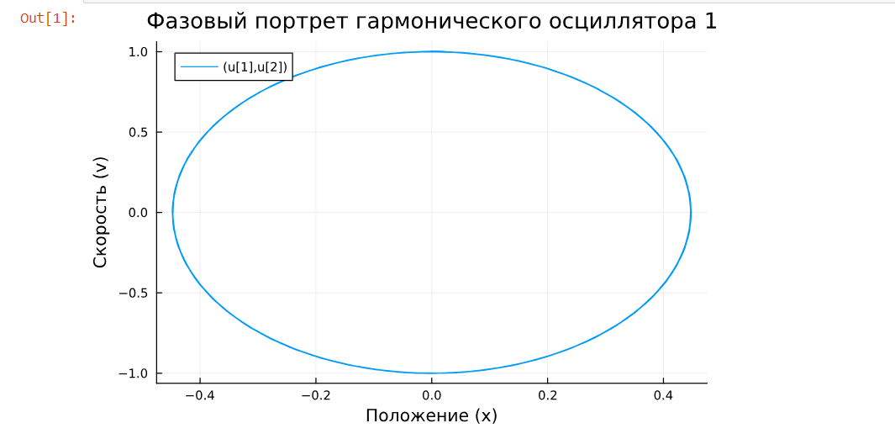

Фазовый портрет гармонического осциллятора 1

## 2. Колебания гармонического осциллятора c затуханием и без действий внешней силы

**Уравнение:** $\ddot{x} + 2\dot{x} + 5x = 0$

Здесь добавляется член затухания $2\dot{x}$, который пропорционален и противоположен скорости, моделирующий силу трения или сопротивления.

**Решение:** - Введем затухание $b=2$ и собственную частоту $ω_{0}^{2}=5$. - Характеристическое уравнение $λ^{2}+2λ+5=0$ имеет комплексные корни. - Решение будет включать экспоненциально затухающие термины $e^{−t}$, модифицированные синусоидальными и косинусоидальными функциями.

### Реализация в Julia :

* Мы сначала преобразуем это уравнение второго порядка в систему первого порядка, введя $v=\dot{x}$.
* Это дает нам два уравнения: $\dot{x}=v$ и $\dot{v}=−2v−5x$.
* Мы используем функцию ODEProblem для определения задачи решения ОДУ с начальными условиями $x_{0}=0,v_{0}=1$.
* Затем мы решаем эту задачу с помощью функции solve, указывая интервал времени и шаг сохранения результатов.
* Результаты решения используются для построения фазового портрета, показывающего зависимость скорости от положения.
* Построить фазовый портрет гармонического осциллятора с помощью Julia

Введём следующий код:

using DifferentialEquations  
using Plots  
  
# Определение системы ОДУ для второго случая  
# Колебания гармонического осциллятора с затуханием и без действия внешней силы  
function harmonic_oscillator_2(du, u, p, t)  
 x, v = u # u[1] это положение x, u[2] это скорость v  
 du[1] = v # dx/dt = v, первое уравнение системы  
 du[2] = -2*v - 5*x # dv/dt = -2v - 5x, второе уравнение системы с затуханием  
end  
  
# Начальные условия и интервал времени  
u0 = [0.0, 1.0] # x0 = 0, v0 = 1, начальное положение и начальная скорость  
tspan = (0.0, 30.0) # От t = 0 до t = 30, временной интервал для решения ОДУ  
dt = 0.05 # Шаг времени для сохранения результатов  
  
# Создание проблемы ОДУ для решения  
prob2 = ODEProblem(harmonic_oscillator_2, u0, tspan)  
  
# Решение проблемы ОДУ  
sol2 = solve(prob2, saveat=dt)  
  
# Построение фазового портрета  
plot(sol2, idxs=(1,2), xlabel="Положение (x)", ylabel="Скорость (v)", title="Фазовый портрет гармонического осциллятора 2")

И мы получим результат:

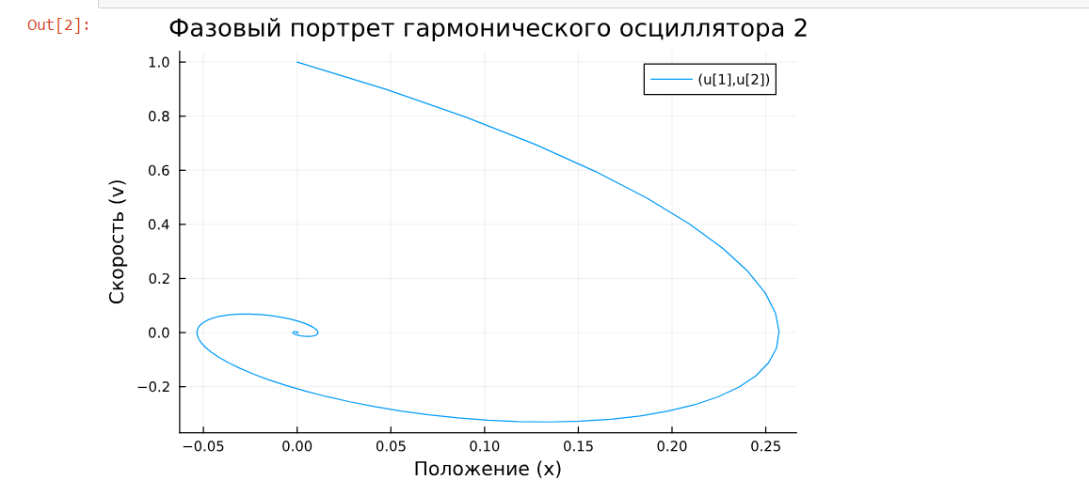

Фазовый портрет гармонического осциллятора 2

## 3. Колебания гармонического осциллятора c затуханием и под действием внешней силы

**Уравнение:** $\ddot{x} + 4\dot{x} + x = \sin(14t)$

Теперь система испытывает действие внешней силы, моделируемой функцией $sin\left(14t\right)$, которая заставляет систему колебаться с внешней частотой.

**Решение:** - Дифференциальное уравнение включает неоднородный член $sin\left(14t\right)$, указывающий на наличие внешнего возмущения. - Ответ будет состоять из двух частей: одна соответствует свободным (натуральным) колебаниям системы, а другая - вынужденным колебаниям из-за внешней силы. - Вынужденная часть ответа будет иметь ту же частоту, что и внешняя сила.

### Реализация в Julia :

* Аналогично предыдущим случаям, мы преобразуем уравнение в систему первого порядка.
* Вводим функцию в правой части уравнения для описания внешней силы: $f\left(t\right)=sin\left(14t\right)$.
* Определяем систему уравнений: $\dot{x}=v$ и $\dot{v}=−4v−x+f\left(t\right)$.
* Решаем систему уравнений, используя ODEProblem и solve с теми же начальными условиями и временным интервалом.
* Фазовый портрет строится по решению, иллюстрируя динамику системы под воздействием внешней силы.
* Построить фазовый портрет гармонического осциллятора с помощью Julia

Введём следующий код:

using DifferentialEquations  
using Plots  
  
# Определение системы ОДУ для третьего случая  
# Колебания гармонического осциллятора с затуханием и под действием внешней силы  
function harmonic_oscillator_3(du, u, p, t)  
 x, v = u # u[1] это положение x, u[2] это скорость v  
 du[1] = v # dx/dt = v, первое уравнение системы  
 du[2] = -4*v - x + sin(14*t) # dv/dt = -4v - x + sin(14t), второе уравнение системы с затуханием и внешней силой  
end  
  
# Начальные условия и интервал времени  
u0 = [0.0, 1.0] # x0 = 0, v0 = 1, начальное положение и начальная скорость  
tspan = (0.0, 30.0) # От t = 0 до t = 30, временной интервал для решения ОДУ  
dt = 0.05 # Шаг времени для сохранения результатов  
  
# Создание проблемы ОДУ для решения  
prob3 = ODEProblem(harmonic_oscillator_3, u0, tspan)  
  
# Решение проблемы ОДУ  
sol3 = solve(prob3, saveat=dt)  
  
# Построение фазового портрета  
plot(sol3, idxs=(1,2), xlabel="Положение (x)", ylabel="Скорость (v)", title="Фазовый портрет гармонического осциллятора 3")

И мы получим результат:

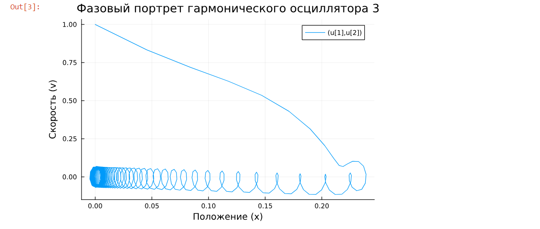

Фазовый портрет гармонического осциллятора 3

# IV. Вывод

В ходе выполнения лабораторной работы я научился строить фазовый портрет гармонического осциллятора и решать уравнения гармонического осциллятора.

# V. Ответы на вопросы :

1.Простейшим видом колебательного процесса являются простые гармонические колебания, описывающиеся уравнением:

$$x=x_{m}cos\left(ωt+φ_{0}\right)$$

где x — смещение тела от положения равновесия, x_m — амплитуда колебаний, ω — циклическая или круговая частота, t — время.

2.Осциллятор — система, совершающая колебания, то есть показатели которой периодически повторяются во времени.

Модель математического маятника

$$\frac{d^{2}α}{dt^{2}}+\frac{g}{L}α=0или\frac{d^{2}α}{dt^{2}}+ω^{2}α=0$$

4.Дифференциальное уравнение второго порядка:

$$\ddot{x}+w_{0}^{2}x=f\left(t\right)$$

Замена:

$$y=\dot{x}$$

Полученная система уравнений:

$$y=\dot{x};\dot{y}=−w_{0}^{2}x$$

5.Фазовый портрет — это полная совокупность различных фазовых траекторий.

Фазовая траектория — кривая в фазовом пространстве, составленная из точек, представляющих состояние динамической системы в последовательные моменты времени в течение всего времени эволюции.